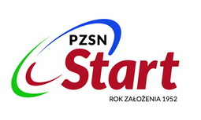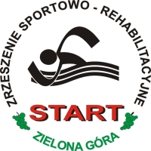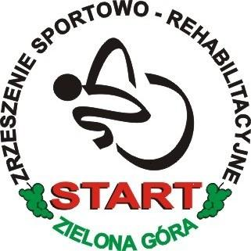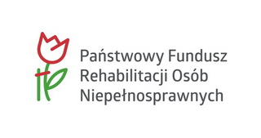

ZGŁOSZENIE IMIENNE
LETNIE MISTRZOSTWA POLSKI
OSÓB NIEPEŁNOSPRAWNYCH W PŁYWANIU
Zielona Góra-Drzonków, 25-27.06.2021r.

Nazwa Jednostki (adres): ……………………………………………………………………………………………………………………………………………..
Lp. | Nazwisko i imię  zawodnika | Nr pesel | Adres zamieszkania | Kadra Narodowa  TAK/NIE | Nr Orzeczenia | Stopień niepełnosprawności  Znaczny/Umiarkowany/Lekki | Do Klasyfikacji  medycznej  TAK/NIE | Wózek  TAK/NIE
1
2
3
4
5
6
7
8

- w przypadku większej ilości uczestników proszę dodać w tabeli kolejne wiersze
Lp. | Nazwisko i imię | Nr pesel | Adres zamieszkania | Funkcja*
1
2
3

OSOBY TOWARZYSZĄCE

* Funkcja:
(trener, kierowca, opiekun) ____________________________________________
Data, Imię i nazwisko Kierownika jednostki
Ilość zawodników:…………. Ilość osób towarzyszących:…………… RAZEM osób :…………………………….

Nazwisko i Imię, nr telefonu osoby do kontaktu: ……………………………………………………………………….

